Formats d'image RGB - YUV

**Image en RGB :**

*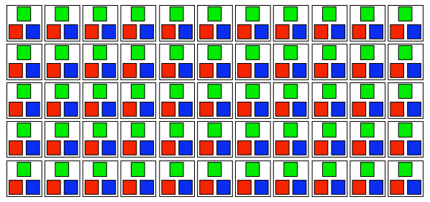Chaque pixel possède trois informations : R = rouge, G = vert et B = bleu.*

**Image en YUV :**

*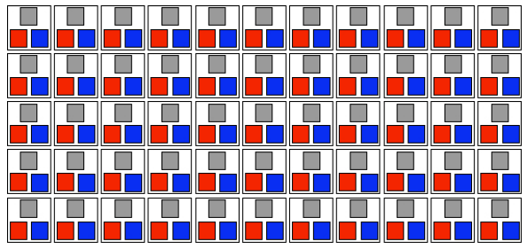Chaque pixel possède trois informations : Y = luminance, (U,V) = chrominance.*

*On peut passer sans perte d'information de l'un à l'autre comme expliqué dans la doc spécifique au format YUV.*

**Exemple :**

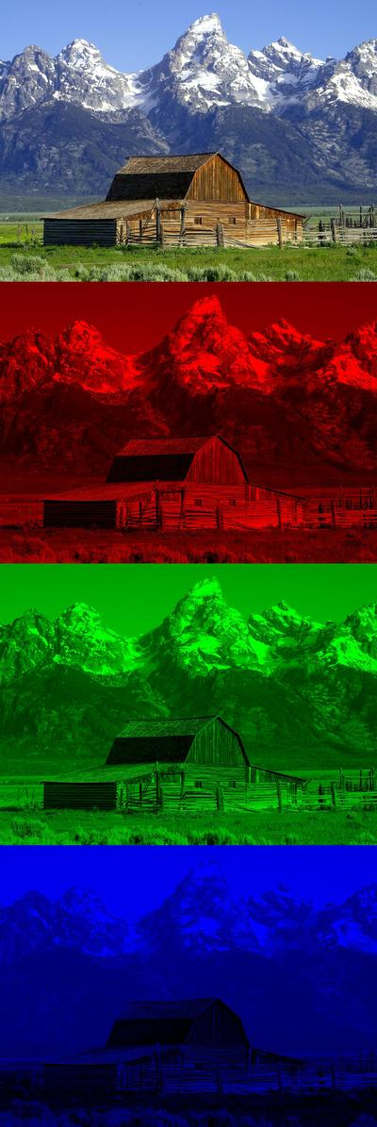 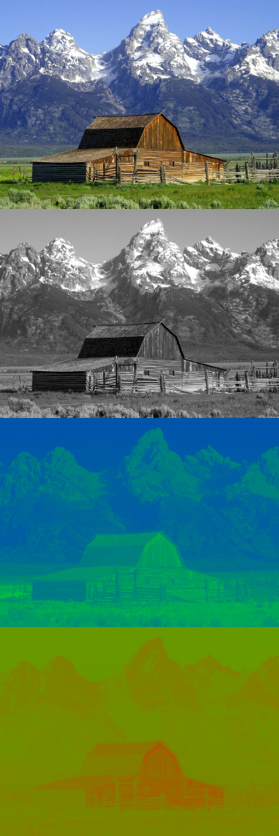

*RGB YUV*

Sous-échantillonnage en YUV

**Image avant échantillonnage, ou échantillonnage 4:4:4 :**

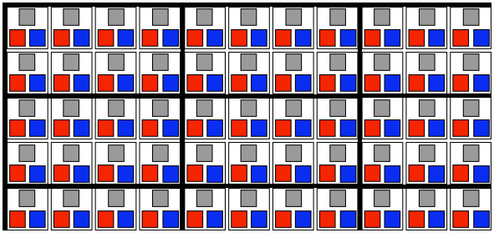

*Chaque pixel contient trois informations : Y, U et V.*

*On va ensuite considérer des blocs de 4 pixels de large sur 2 de haut. La compression, ou sous-échantillonnage, va avoir lieu à l’intérieur de chacun de ces blocs. On ne sous-échantillonne pas la luminance car trop importante pour la visualisation, mais on va voir différents sous-échantillonnage de la chrominance. Ici, chaque ligne contient quatre échantillons de chrominance, d’où le nom : sous-échantillonnage 4:4:4.*

**Echantillonnage 4:2:2 :**

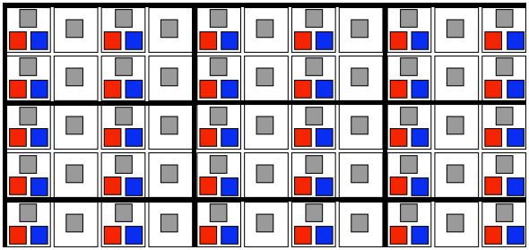

*On prend deux échantillons de chrominance sur chaque ligne, d’où l’appellation 4:2:2*.

**Echantillonnage 4:1:1 :**

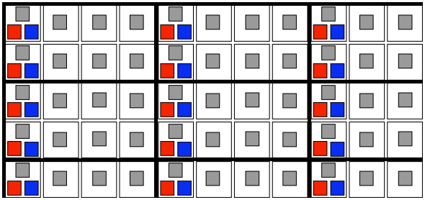

*On prend un échantillon de chrominance sur chaque ligne, d’où l’appellation 4:1:1.*

**Echantillonnage 4:2:0 :**

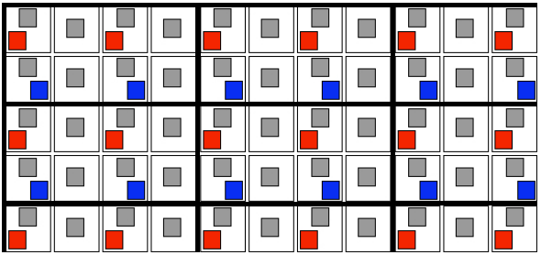

*On prend deux échantillons sur la première ligne et aucun sur l’autre. On a en réalité la différence rouge, la composante V, qui est en 4:2:0 et la différence bleue, la composante U, qui est en 4:0:2.*

*Il existe encore d’autres sous-échantillonnages possibles tels que 4:2:1 ou encore 4:1:0 qui sont très peu utilisés en pratique.*